# 智能匹配开发文档

目录

智能匹配开发文档 1

1. 要实现的功能 1

2.匹配逻辑 1

3. 数据 1

4. 界面设计 2

1. 并购买方界面设计 2

2. 并购卖方界面设计 3

## 1. 要实现的功能

给项目自动匹配潜在对手方，如给并购卖方自动匹配并购买方、上市公司，给并购买方自动匹配并购卖方、新三板公司和四板公司。

## 2.匹配逻辑

* 以产业链为核心；
* 并购项目如果指定了购买某个行业或者产业的资产，则分配到至少一个产业链标签；
* 上市公司根据其披露的主营业务构成数据，每个主营业务分配到一个产业链标签；
* 每个产业链标签在产业链知识图谱中对应一个节点，横向每个节点可以关联到上游行业/产品或者下游行业/产品，纵向每个节点向上可以归纳到父类节点向下可以延伸出子类节点；
* 根据并购项目的产业链标签，自动匹配一样标签的对手方。如果项目要求中有上下游要求，则根据项目的产业链标签在知识图谱中的上下游节点继续分配标签，再匹配相应对手方。

## 3. 数据

地址：61.152.201.14:1521/JYDB （oracle,请与朱海燕老师协调权限问题）

* company_name_code（上市公司主营业务Project与产业链标准节点NAME配对表）

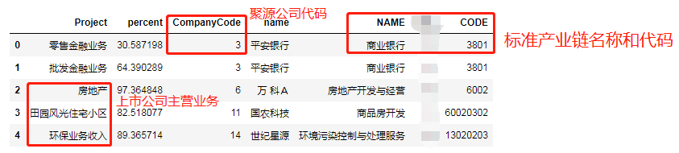

* 地址：聚源数据库

SecuMain 取A股公司列表

NQ_NqLvlList,NQ_SecuMain 取新三板分层公司列表（创新层，基础层）

四板数据暂未录入数据库。

* code_name_level1（产业链上下游关系表）*暂未使用*

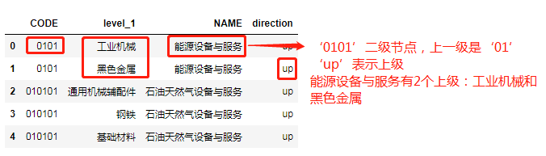

* code_name_project（非标词语Project与产业链标准节点NAME配对表）*暂未使用*

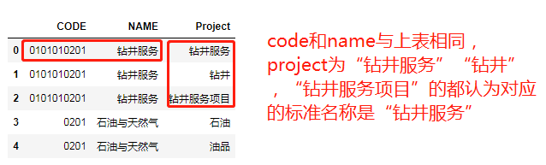

## 4. 界面设计

（*Word 图片不清楚，请查看开发文档中的图片和Axure文件）

### 1. 并购买方界面设计

（1）在项目概要下增加模块：上市公司列表

打开项目详情以后，这两个模块显示的是与该项目打了同样标签的上市公司（A股+新三板）。有两个筛选项，行业和上市板块。行业筛选列表为我们自建的67个大类的7级分类标准产品/行业。上市公司板块分为：A股，新三板创新层，新三板基础层，*四板公司*。

*暂未录入四板公司数据，标签请隐藏

（2）在上市公司列表下增加模块：并购卖方项目列表

打开项目详情以后，这个模块显示的是与该项目打了同样标签的**卖方项目**和**拟IPO项目**。

* 显示条数：全部，如果超过能显示的最大行数，右侧加下拉条；
* 空值显示：没有查询到任何结果，显示文字，“*标签1 标签2* 暂时没有100%匹配的上市公司，用户可以选择临近的节点或上级节点获取近似匹配的公司。”——上市公司列表模块；“*标签1 标签2* 暂时没有100%匹配的卖方项目，用户可以选择临近的节点或上级节点获取近似匹配的卖方项目。”
* 用户在当前页面，可以通过“行业标签”自行查询指定行业标签下的上市公司或项目。结果分别返回在上市公司列表和并购卖方项目列表。

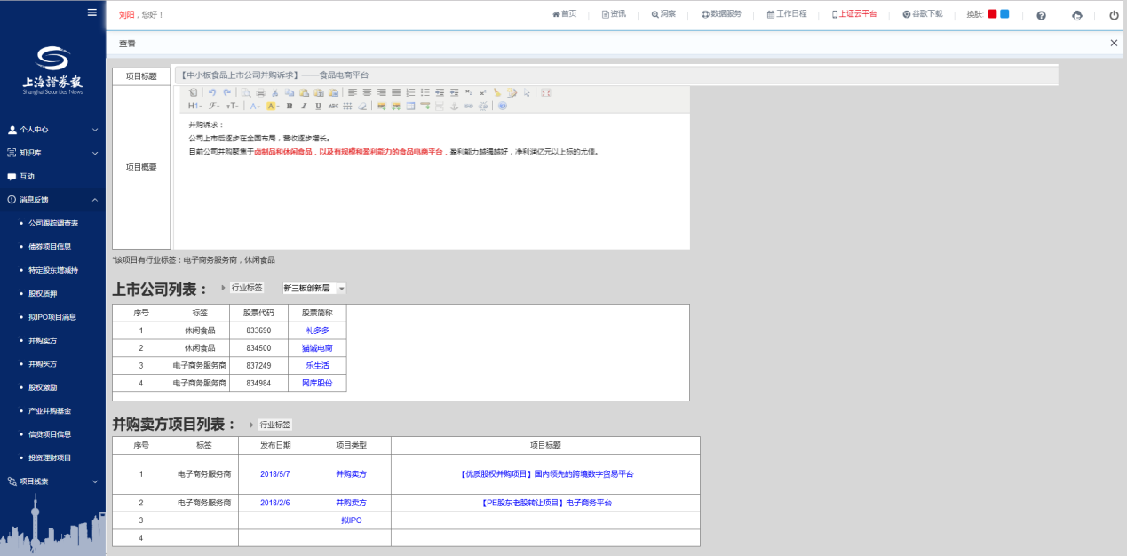

图4.1.1 并购买方界面_行业标签收起

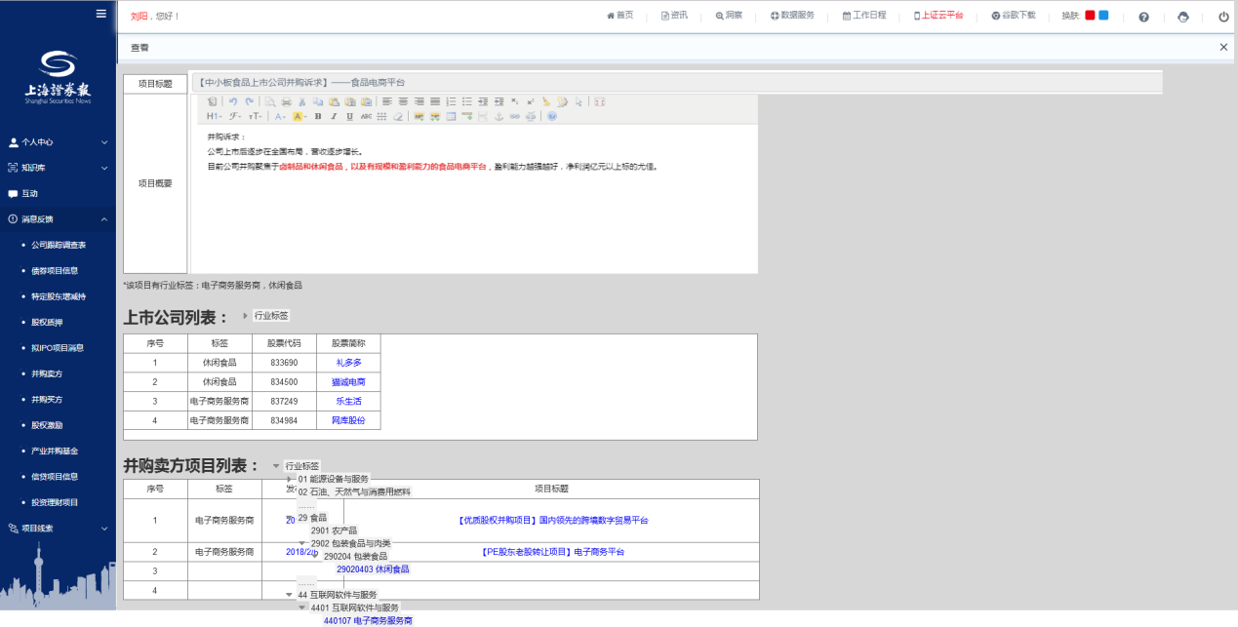

图4.1.2 并购买方界面_行业标签展开

### 2. 并购卖方界面设计

（1）在项目概要下增加模块：上市公司列表

打开项目详情以后，这两个模块显示的是与该项目打了同样标签的上市公司（A股+新三板）。有两个筛选项，行业和上市板块。行业筛选列表为我们自建的67个大类的7级分类标准产品/行业。上市公司板块分为：A股，新三板创新层，新三板基础层，四板公司。

*暂未录入四板公司数据，标签请隐藏

（2）在上市公司列表下增加模块：并购卖方项目列表。

打开项目详情以后，这个模块显示的是与该项目打了同样标签的**买方项目**和**产业并购**。

* 显示条数：全部，如果超过能显示的最大行数，右侧加下拉条；
* 空值显示：没有查询到任何结果，显示文字，“*标签1 标签2* 暂时没有100%匹配的上市公司，用户可以选择临近的节点或上级节点获取近似匹配的公司。”——上市公司列表模块；“*标签1 标签2* 暂时没有100%匹配的买方项目，用户可以选择临近的节点或上级节点获取近似匹配的买方项目。”
* 用户在当前页面，可以通过“行业标签”自行查询指定行业标签下的上市公司或项目。结果分别返回在上市公司列表和并购买方项目列表。

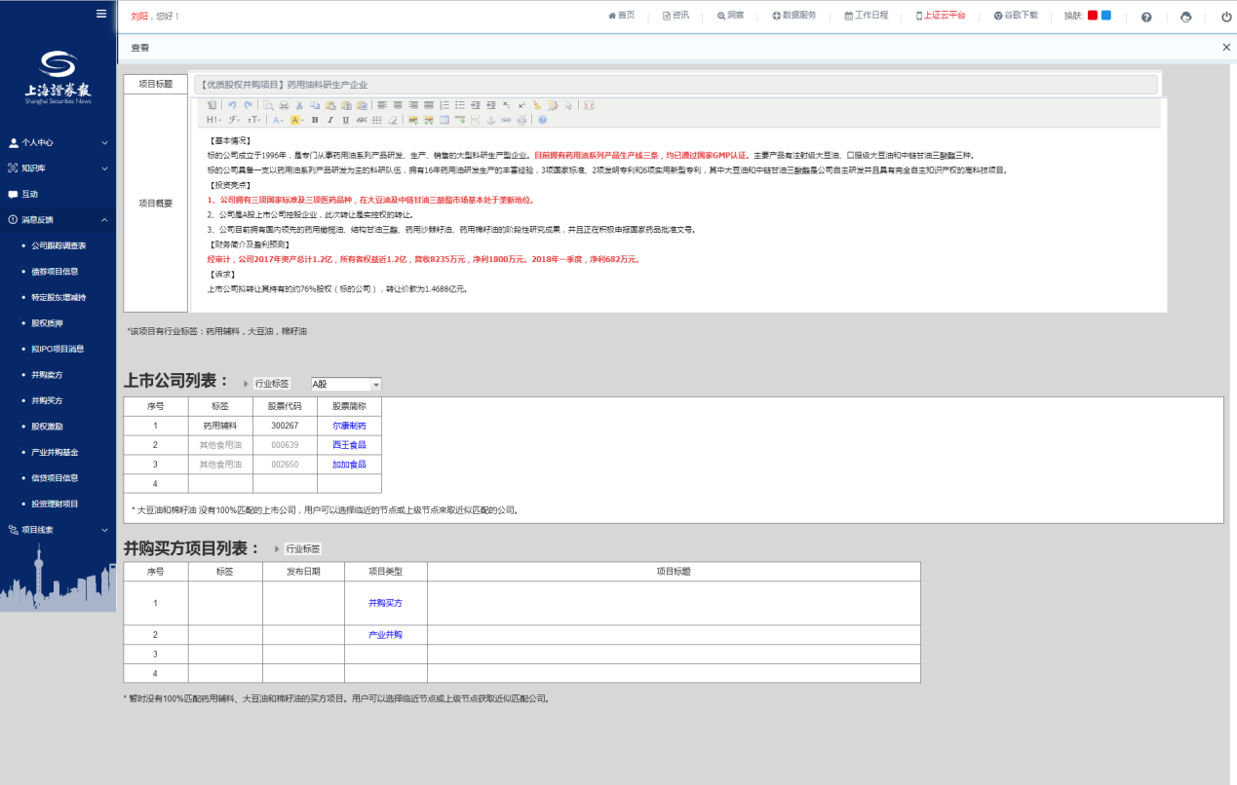

图4.2.1 并购卖方界面_行业标签收起

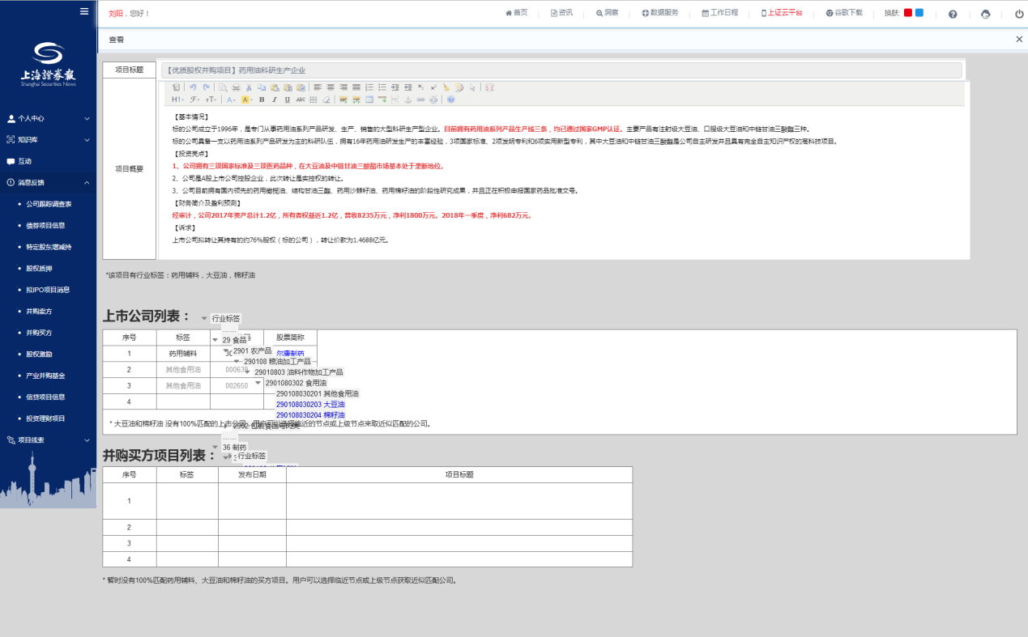

图4.2.2 并购卖方界面_行业标签展开